Беседа «Дети и война»

Подготовила: воспитатель МАДОУ «Детский сад №41 присмотра и оздоровления» г.о. Саранск

Ефанова Венера Низаметдиновна

Цель: дать знания о том, как защищали свою Родину советские люди в годы ВОВ, что не только армия, но и партизаны, среди которых были дети, поднялись на борьбу с фашизмом.

Трудные, голодные и холодные военные годы называют военным
лихими, злыми годами. Тяжело достались они всему нашему народу, но особенно тяжко пришлось маленьким детям.
Многие дети остались сиротами, их отцы погибли на войне, другие
потеряли родителей во время бомбежек, третьи лишились не только
родных, но и отчего дома, четвертые оказались на оккупированной врагами территории, пятые — в плену у немцев.
Дети — слабые, беспомощные, оказались лицом к лицу с жестокой,
беспощадной, злой силой фашизма.
Война - не место для детей
Война — не место для детей!
Здесь нет ни книжек, ни игрушек.
Разрывы мин и грохот пушек,
И море крови и смертей.
Война — не место для детей!
Ребенку нужен теплый дом
И мамы ласковые руки,
И взгляд, наполненный добром,
И песни колыбельной звуки.
И елочные огоньки,
С горы веселое катанье,
Снежки и лыжи, и коньки,
А не сиротство и страданье!
Вот история двух маленьких девочек, в судьбу которых ворвалась
война. Девочек звали Валя и Вера Окопнюк. Они были сестрами. Валя постарше, ей уже исполнилось тринадцать лет, а Вере было только десять. Сестры жили в деревянном домике на окраине города Сумы. Незадолго до войны их мама тяжело заболела и умерла, а когда началась война, папа девочек ушел на фронт. Дети остались совсем одни. Соседи помогли сестрам поступить в ремесленное училище при тракторном заводе. Но скоро завод эвакуировали за Урал, а училище закрыли. Что было делать? Вера и Валя не растерялись. Они стали дежурить на крышах домов, гасить зажигательные бомбы, помогали больным и старым людям спускаться в бомбоубежище. Через несколько месяцев город захватили немцы. Девочкам пришлось увидеть и испытать все ужасы оккупации.
Одна из них вспоминала: «Из домов выгоняли людей и гнали их
пешком, увозили на машинах. Некоторые так никогда и не вернулись в свой дом. Немцы сгоняли народ на площадь и заставляли смотреть, как вешали наших людей. В городе был голод, холод, не было воды».
Сестры решили бежать в Киев. Они пробирались по тропинкам вдоль
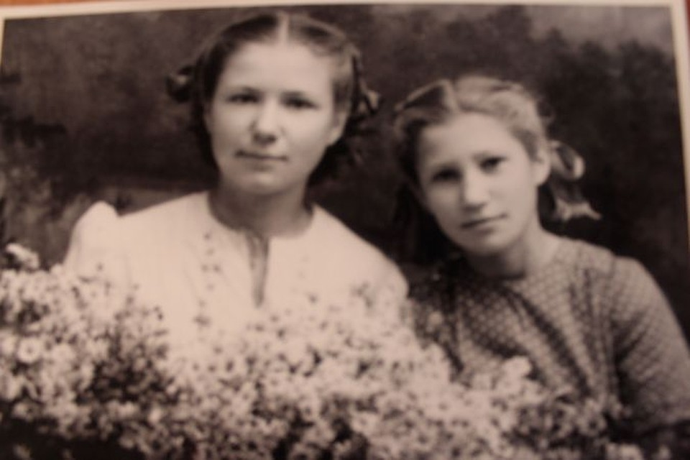
шоссейных дорог, собирали колоски, выпавшие из машин при перевозке. Ночевали в копнах сена. Долго брели девочки, пока, наконец, не оказались на окраине Киева.
Какая-то добрая старушка пожалела голодных оборванных и грязных
детей. Она отогрела их, отмыла, напоила кипятком, угостила вареной
фасолью. Сестры остались жить у этой бабушки. Её сыновья били врага на фронте, старушка жила одиноко.
Но вот в город вошли наши войска. Сколько было слез и радости! Вся
молодежь — парни и девушки — побежали в военкоматы. Сестренки тоже побежали, но им сказали, что они еще слишком малы. Однако им выпало такое горькое детство, что девочки считали себя совсем взрослыми. Они захотели работать в госпитале — но и здесь отказали. Но однажды в город привезли много раненых бойцов, и врач сказал сестрам: «Ну-ка, девочки, помогайте».
«Вот так получилось, что мы остались в госпитале»,- вспоминала
Вера.
Девочки стали помогать санитарам, научились делать перевязки,
кормили раненых красноармейцев. Если выдавался свободный часок,
сестры устраивали для бойцов концерт: читали стихи, пели под гитару
песни, танцевали. Они хотели подбодрить, развеселить раненых солдат.
Солдаты полюбили девочек!
Однажды Вера среди бойцов, идущих через город, увидела своего
дядю, родного брата отца. Она кинулась к нему. А скоро девочки получили и первое письмо от отца. Отец думал, что сестры погибли, и был бесконечно рад тому, что Вера и Валя нашлись, просил их беречь себя, писал, что когда закончится война, они снова будут вместе. Над этим письмом плакал весь госпиталь! вспоминает Вера.
Война исковеркала судьбы не только оказавшихся на фронте детей, но и тех, кто был в тылу. Вместо беззаботного счастливого детства с веселыми играми и забавами, маленькие дети по десять-двенадцать часов работали на станках, помогая взрослым изготавливать оружие для победы над врагом. Повсюду в тылу создавались производства, выпускающие оборонную продукцию. На станках работали женщины и дети 13-14 лет. «Ребятишки, плохо одетые, опухшие от голода, никогда не высыпавшиеся, они работали наравне со взрослыми. У меня, начальника цеха, сердце сжималось, когда видел их, греющихся у печки или прикорнувших у станка», — воспоминал ветеран военного завода в подмосковном Королеве. В. Д. Ковальский. Другой ветеран, Н. С. Самарцев, рассказывал: «Мы не доставали до верстака, и нам делали специальные подставки из ящиков. Орудовали вручную — молоток, напильник, зубило. К концу смены валились с ног. Только бы поспать 4-5 часов! Из цеха не выходили недели по две и только в начале месяца, когда напряжение было меньше, отсыпались дома». Школьники, как могли старались помочь фронтовикам поднять их боевой дух, вселить веру в победу, ободрить добрым словом. Они писали письма бойцам, собирали для них посылки. Шили и вышивали кисеты для табака, вязали теплые шерстяные варежки, носки, шарфы.

Интернет –источник: https://nsportal.ru/detskii-sad/vospitatelnaya-rabota/2019/05/05/beseda-s-detmi-po-teme-deti-i-voyna

